Тема: «Путешествие в геометрическую страну»

Подготовила Жданова Г.И.
Интеграция образовательных областей: «Познание», «Коммуникация», «Социализация»
Тема игрового занятия: Геометрические фигуры.
Цели занятия:
- закрепить счет в пределах 8 (прямой, обратный);
- сформировать опыт самостоятельного преодоления затруднения под руководством педагога на основе рефлексивного метода, опыт самоконтроля;
- совершенствовать умение соотносить цифру с количеством, сравнивать совокупности и устанавливать между ними равенство;
- совершенствовать знания о геометрических фигурах и форме предметов;
Задачи:
Обучающие:
- тренировать умение считать в пределах восьми в прямом и обратном порядке, умение составлять числовой ряд;
- закреплять знания о геометрических фигурах;
- упражнять в решении логических задач и задач на смекалку;
- формировать у детей интерес к математике, чувство уверенности в своих знаниях.
- тренировать мыслительные операции - анализ, сравнение, обобщение, абстрагирование.
Развивающие:
- развивать внимание, память, речь, фантазию, воображение, логическое мышление, творческие способности, инициативность;
- развивать мелкую моторику рук.
Воспитывающие:
- воспитывать положительную мотивацию к учению, интереса к математике;
- воспитывать доброжелательного отношения друг к другу.
Демонстрационный материал – таблички с названием привалов; игрушка Старичка – лесовичка, изображение цифр с 1 до 8 на листах бумаги размером А4 для физкультминутки, геометрические фигуры, магнитная доска, поднос, красные и желтые цветы из картона, плакат с рисунком цветочной поляны.
Раздаточный материал - карточки-цифры с 1 до 8; наборы геометрических плоскостных и объемных фигур, альбомные листы по количеству детей.
Рабочие листы с заданиями «геометрические деревья», «геометрические дома», «геометрические качели». Листы бумаги, вырезанные из цветной бумаги геометрические фигуры.
Методы и приемы: объяснение, указание, пояснение, вопросы, показ, игровой прием, поощрение, педагогическая оценка

Содержание занятия:
Ι. Вводная часть:
Организационный момент.
а) приветствие детей;
б) объяснение темы и задач занятия.
ΙΙ. Основная часть.
- Внимание, ребята! Хочу вам сообщить, сегодня путешествие хотим мы совершить. Я знаю волшебные слова, которые помогут нам отправиться в путешествие в страну геометрических фигур. Какие геометрические фигуры вы знаете?
Круг, овал, треугольник, прямоугольник, квадрат — это плоскостные фигуры. Еще есть фигуры объемные — куб, шар, цилиндр.
В геометрической стране геометрические фигуры везде-везде. А с нами пойдет Старичок – лесовичок, он все тропки в стране геометрических фигур знает. Нам много придется сегодня пройти и много задачек решить по пути. Итак, отправляемся в сказочное путешествие.
«Ножкой топнем – в ладоши хлопнем
Вокруг себя повернемся, дружно за руки возьмемся
Глаза закроем – скажем «АХ» - и окажемся в гостях»
Вот мы и в стране геометрических фигур.
Наш первый привал. А называется он «Трудные задачки».
- На привале посидим, и задачки все решим.

Упражнение «Геометрические деревья»
Перед вами деревья с кронами, похожими на геометрические фигуры. Сосчитайте, сколько всего деревьев на рисунке? Пять деревьев.
Покажите дерево, с кроной похожей на круг (овал, треугольник, прямоугольник, квадрат).
Какое по счету дерево с круглой кроной (овальной, треугольной, прямоугольной, квадратной)?
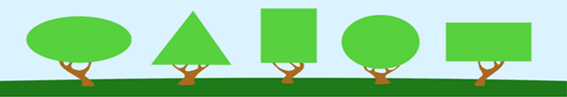

- Молодцы, ребята! Вы справились с заданием, и мы отправляемся дальше.
Шли мы, шли, шли мы, шли, на второй привал «Угадай - ка» пришли.
Этот привал находится на улице «Геометрическая».
- Рассмотрим дома геометрической страны.
Как вы думаете, в каком доме живет какая геометрическая фигура? Чей дом самый высокий (низкий)? Чей дом самый широкий (узкий)? К чьему дому ведет самая длинная (короткая) дорожка?
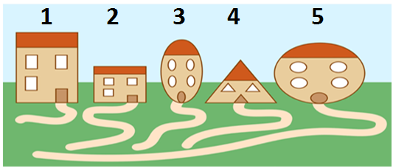
На столах у вас лежат конверты. В них карточки с изображением цифр. Выложите из карточек цифровой ряд.
Покажите карточку с той цифрой, сколько этажей в квадратном доме (2) (прямоугольном (2), треугольном (2)).
Молодцы, вы отлично справились с заданием.

Упражнение «Геометрические качели»
- В стране геометрических фигур есть волшебные качели. На качелях катаются геометрические фигуры. С левой стороны качелей посадите кататься три круга. А на правую сторону посадите овалов, на один меньше, чем кругов. Что можно сделать, чтобы кругов и овалов стало поровну? (Добавить один овал или убрать один круг.)
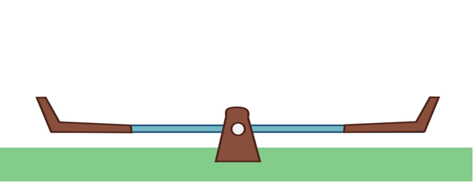

Шли мы, шли, шли мы, шли и на третий привал пришли.

Упражнение «Расставь геометрические фигуры на листе»
- А сейчас возьмите с края стола листы бумаги и приготовьте для работы картонные геометрические фигуры.
Поставь квадрат в правый верхний угол.
Поставь круг в середину листа.
Поставьте треугольник в левый нижний угол.
Поставьте овал в левый верхний угол.
Поставьте треугольник в правый нижний угол.
Молодцы ребята, вы отлично справились с заданием.
Динамическая пауза «Сосчитай и сделай»
А сейчас, ребята, давайте немного отдохнем.
Вставайте из-за столов и выходите ко мне.
Нас ждет физкультминутка!
Сколько точек в этом круге (5), столько раз поднимем руки.
Сколько палочек до точки (6),
Столько встанем на носочки.
Сколько ёлочек зелёных (4),
Столько сделаем наклонов.
Сколько здесь у нас кружков (7),
Столько сделаем прыжков.

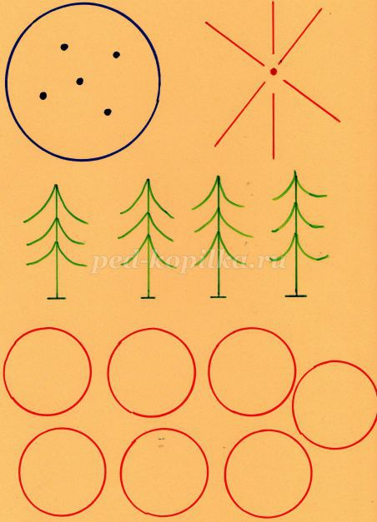
- В нашей стране геометрических фигур Старичок-лесовичок хочет остаться, но ему негде жить. Он принес материал для строительства дома. Вот, что они принес (показ строительного материала).
- Поможем выбрать материал для строительства и построить дом для Старичка-лесовичка? (ответ детей)
- Какие фигуры подойдут для строительства? Это кубы, они объёмные, у них есть углы, ребра, грани. Одна грань куба – квадрат.
- Чем куб отличается от квадрата? (квадрат плоский, куб объемный)
- Чем куб отличается от шара? (есть углы, не может катиться).
- Какое общее свойство у куба и шара? (они оба объемные)
В: - Почему из кубов удобно строить? (они не катятся, объемные).
Из каких фигур мы строили дом? (ответы детей).
- Ребята, а кем были вы во время строительства домов? (строителями). А кто такие строители?
В: - Нелегкое дело - строительство дома. Устали вы, наверное, пока строили, давайте немного взбодримся.
Физминутка:
- 1, 2, 3, 4, 5 – хотим строителями стать (хлопки, руки в стороны)
Дружно доски поднимаем (руки вверх)
Быстро гвозди забиваем (кулачком об кулачок)
Кистью красим новый дом (поворот вокруг себя, «красят кистью»)
Чтоб уютно было в нём.
1, 2, 3, - дом построен – посмотри! (прыжки, руки в стороны).
- Ну, как Старичок – лесовичок, ребята построили для вас дом.
- Молодцы, ребята!
Ну что ж, как не грустно, но нам пора возвращаться домой, все тропинки одолели без запинки.
Закройте все глаза, а Лиза сосчитает обратным счётом от 3 до 1. Вот мы и в группе, но я думаю, что мы ещё не раз побываем в замечательной стране геометрических фигур.
ΙΙΙ. Подведение итогов:
- А теперь оцените своё участие в путешествие. Если вы довольны своими успехами сегодня и оцениваете свою работу на «отлично» – возьмите красный цветок на подносе и наклейте его на плакате с изображением цветочной поляны, а если вы считаете, что у вас что-то не получилось и вы могли бы сделать лучше – возьмите и наклейте цветок желтого цвета. (Дети оценивают свою работу.)

